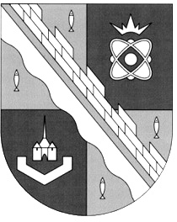
СОВЕТ ДЕПУТАТОВ МУНИЦИПАЛЬНОГО ОБРАЗОВАНИЯ
СОСНОВОБОРСКИЙ ГОРОДСКОЙ ОКРУГ ЛЕНИНГРАДСКОЙ ОБЛАСТИ
(ПЯТЫЙ СОЗЫВ)

Р Е Ш Е Н И Е

от 28.01.2026 года № 13

«О подтверждении полномочий представителя в составе Молодежного парламента Ленинградской области от совета депутатов муниципального образования Сосновоборский городской округ Ленинградской области пятого созыва»

В связи с запросом председателя Законодательного собрания Ленинградской области Бебенина С.М. от 15.01.2026 года № 7-2/26-23-0, на основании постановления Законодательного собрания Ленинградской области от 28 марта 2012 года № 264 (с учетом изменений) «Об утверждении положения о Молодежном парламенте Ленинградской области», совет депутатов Сосновоборского городского округа

Р Е Ш И Л:

1. Подтвердить полномочия депутата совета депутатов Крайнова Сергея Евгеньевича, 1990 года рождения, проживающего в Ленинградской области, г. Сосновый Бор, представителем в составе Молодежного парламента Ленинградской области от совета депутатов муниципального образования Сосновоборский городской округ Ленинградской области пятого созыва Ленинградской области.

2. Направить копию настоящего решения в Законодательное собрание Ленинградской области.

3. Настоящее решение вступает в силу со дня принятия.

Председатель совета депутатов
Сосновоборского городского округа А.Н. Афанасьев

